INFORME DIRIGIDO AL RELATOR ESPECIAL SOBRE LOS DERECHOS DE LOS PUEBLOS INDÍGENAS SOBRE EL IMPACTO DE COVID-19 EN LOS PUEBLOS INDÍGENAS
Impacto del covid-19 en el contexto de la grave crisis y violación sistemática a los derechos de comunidades indígenas wayuu en la Guajira en Colombia afectadas por la mina de carbón a cielo abierto más grande América Latina.

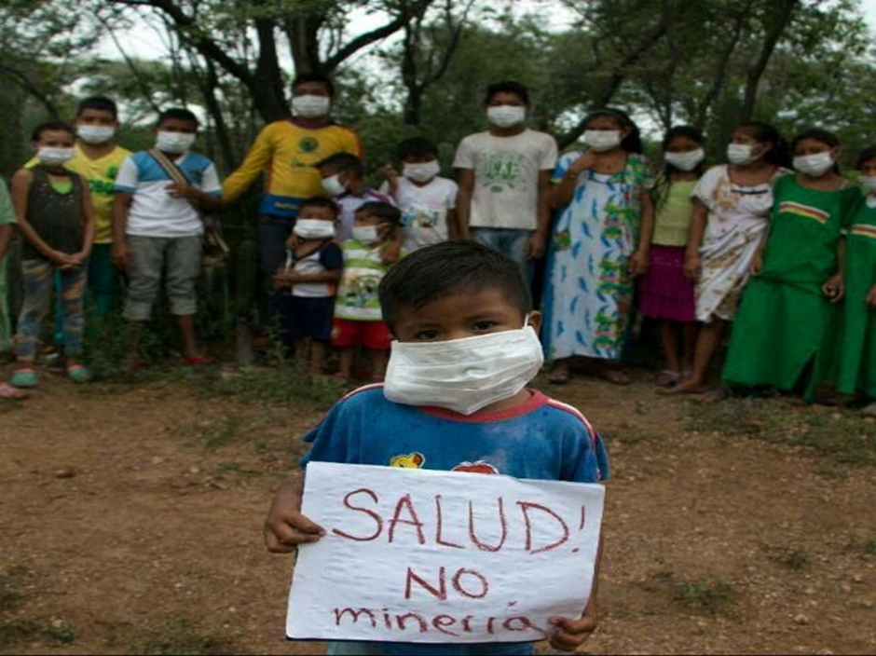

La Corporación Colectivo de Abogados José Alvear Restrepo, organización no gubernamental colombiana defensora de derechos humanos , filial de la Federación Internacional de Derechos Humanos – FIDH – y de la Organización Mundial contra la Tortura – OMCT – y con estatus consultivo ante la Organización de Estados Americanos – OEA y la Organización de las Naciones Unidas- ONU como Organización Defensora de Derechos Humanos, presenta nuestra contribución al Informe del Relator Especial sobre los derechos de los pueblos indígenas en el marco de la emergencia sanitaria a causa del COVID-19.
En particular, queremos alertar de la grave situación que hoy atraviesan comunidades del pueblo Wayuu en el sur de la Guajira en Colombia por la violación sistemática de sus derechos a raíz de la explotación mina de carbón cielo abierto más grande de Latinoamérica y cuya situación de vulnerabilidad se exacerba con la pandemia. Así, atendiendo al llamado de la Relatoría, abordaremos el desarrollo de dos ejes, los cuales son de importante relevancia para la garantía efectiva de los derechos fundamentales de los pueblos indígenas:
- El primer eje será, la relación que se presenta entre el incremento de las tasas de infección y de mortalidad por covid-19 y la calidad del aire y las enfermedades respiratorias preexistentes; y
- el segundo será, la agudización de la crisis en el acceso al agua, y la falta de acceso en los servicios culturalmente aceptados, y por último una conclusión en donde evidenciamos como la situación en lugar de mejorar, se hace más gravosa para el pueblo Wayúu.

- Incidencia, tasas de mortalidad y aumento del riesgo de infección. Aumento de la vulnerabilidad de grave situación de salud que enfrentan niños y niñas de la comunidad indígena del pueblo Wayúu el Resguardo de Provincial por relación entre muertes de covid-19 y calidad del aire.
Alertamos que la emergencia de salud pública por el Covid-19 agudiza la alta y grave vulnerabilidad de la comunidad indígena Wayúu del Resguardo de Provincial en la Guajira, en particular para sus niños y niñas, a causa de la emisión de material particulado que produce la explotación de la mina de carbón a cielo abierto más grande de América Latina que se ejecuta a menos de un kilómetro de su territorio.
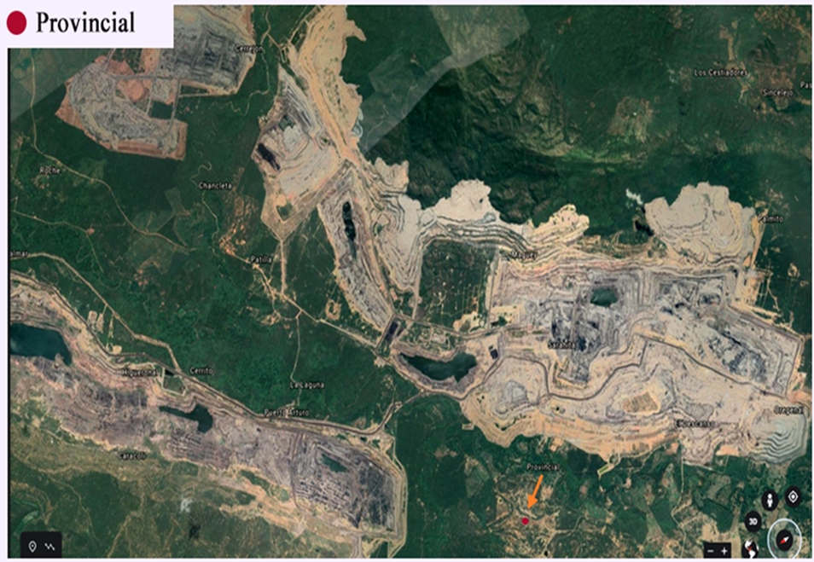
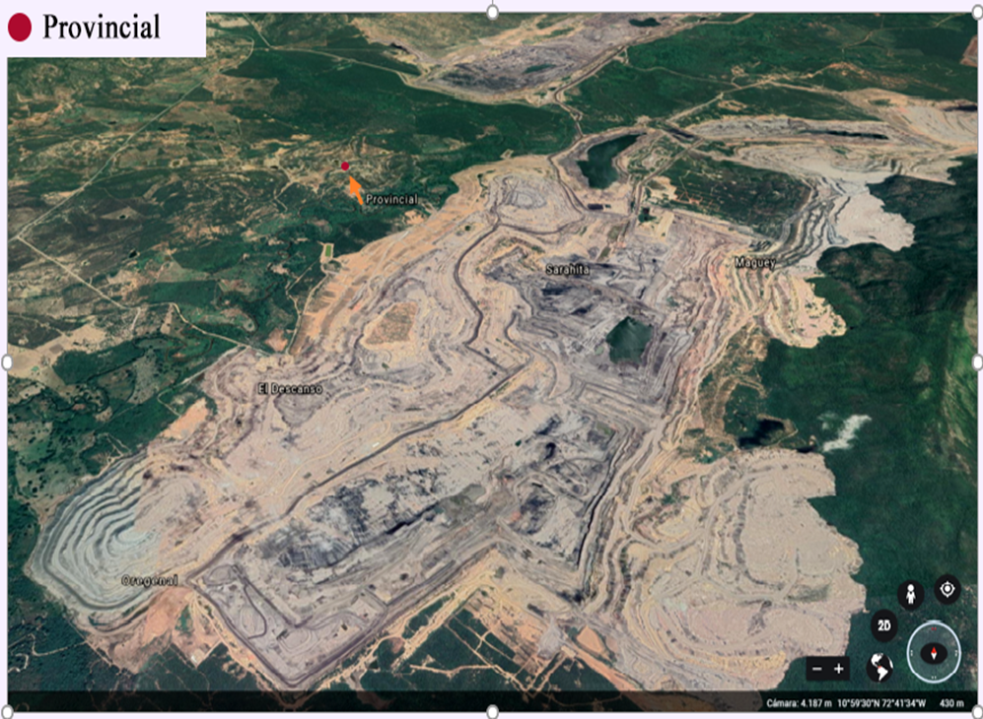
Recientes estudios a nivel mundial desarrollados en el marco de la pandemia han mostrado una asociación entre la contaminación del aire con un incremento en tasas de mortalidad por Covid-19. Estos trabajos muestran que incluso un pequeño aumento de una sola unidad de material particulado de PM 2.5 aumenta el riesgo de problemas respiratorios que pueden ser fatales para pacientes con coronavirus. A esta preocupación, se suman informes internacionales que muestran que las minas alrededor del mundo son un punto crítico para la propagación del Covid 19.
Los casos graves de COVID-19 devienen en enfermedades respiratorias que tendrían una mayor mortalidad en las personas con afecciones respiratorias de salud preexistentes como es el caso de la comunidad wayuu de Provincial. Esto es supremamente grave si se tiene en cuenta que según se demostró en la reciente decisión judicial de la Corte Constitucional T-614 de 2019, las historias clínicas de la comunidad wayuu de Provincial y un informe de la Secretaría de Salud y Sanidad Pública Municipal de Barrancas revelan que existe una preocupante incidencia negativa y recurrentes afecciones en el funcionamiento del sistema respiratorio de los integrantes de la comunidad.
En efecto, luego de un extenso debate probatorio y argumentativo, la sentencia de la Corte comprobó las serias afectaciones a la salud a las que antes de la pandemia ya estaba expuesta la comunidad wayuu, entre las que se incluyen enfermedades como: “riesgo de alteraciones a nivel celular, cáncer, neumonías bacterianas no especificadas, neumocosis, bronquitis crónica, fibrosis masiva, asma mixta, asma bronquial, laringitis obstructiva aguda, enfermedad pulmonar obstructiva crónica (epoc), infecciones agudas no especificadas de las vías respiratorias inferiores y otras infecciones agudas de “sitios múltiples de las vías respiratorias superiores e inferiores”.
Según la misma Corte: “el material probatorio del expediente permite concluir que las afirmaciones de la comunidad no son denuncias sin soporte alguno, sino todo lo contrario, han sido diversas autoridades públicas, organizaciones e instituciones académicas que, en distintos períodos, han constatado la veracidad de las afectaciones alegadas.” Dentro de los documentos aportados se citaron investigaciones que asocian las afecciones sufridas por los habitantes con la cercanía a la mina y las emisiones de material particulado como PM 2.5 que de allí provienen.
Desde el año 2014, un informe sobre la crisis humanitaria en la Guajira elaborado por la Defensoría del Pueblo en Colombia señaló que según declaraciones de las autoridades locales del municipio de Barrancas (lugar donde se ubica el R Provincial): “el problema ambiental más relevante del municipio es la contaminación por emisiones de polvo a causa de la explotación de las minas de carbón del Cerrejón, las cuales afectan la salud de los habitantes.”
En ese orden, ante la nueva evidencia científica sobre la caracterización de los riesgos de la pandemia es urgente y prioritario que en aplicación del principio de precaución se mantenga la suspensión de los tajos mineros aledaños a la comunidad de Provincial. Lo anterior, con el fin de que se adopten las precauciones, medidas proporcionales y evaluaciones necesarias para conjurar el riesgo de muertes y daños graves contra este pueblo indígena. El Estado Colombiano está en obligación de brindar la protección y adoptar medidas eficaces en favor de esta comunidad, en particular de sus niños y niñas antes de seguir profundizando la alta vulnerabilidad de la situación en salud en la que se encuentran, por causa de la explotación minera, lo contrario con llevaría a tolerar el riesgo del exterminio de una etnia milenaria.
Aunque la Corte Constitucional le ordenó a la empresa reducir las emisiones de material particulado, lo cierto es que la comunidad denuncia una histórica debilidad e ineficacia de las medidas de manejo y control para “mitigar” los daños que les ha dejado la explotación minera que les acorrala y que es su “mal vecino”.
En particular, la sentencia de la Corte dio la orden al Ministerio de Salud y Protección Social del Estado colombiano que, en el término máximo de dos (2) meses contado a partir de la notificación de la sentencia, se debía crear una brigada de salud con la finalidad de: (i) hacer una valoración médica de los integrantes del Resguardo Indígena Provincial; (ii) construir un perfil epidemiológico de la comunidad; y, (iii) informar los resultados obtenidos a la Comisión Técnica y a las E.P.S que tengan como afiliados a integrantes del resguardo, para que realicen los tratamientos correspondientes a que haya lugar.
El mismo Tribunal destacó la importancia de esta brigada, en los siguientes términos, podrá ser útil para la identificación de los riesgos y las medidas que deben adoptarse para asegurar la satisfacción de los derechos fundamentales de la comunidad. La sentencia fue notificada en febrero de 2020 y según denuncia la comunidad por su territorio no ha llegado ninguna brigada de salud. Lo anterior quiere decir, que si la situación en materia de salud pública para esta comunidad indígena era dramática antes de la emergencia generada por el Covid-19, es aún más dramática a causa de esta emergencia sanitaria para el Resguardo de Provincial, en tanto no se ha adelantado ningún preparativo en materia de salud pública para afrontar el Covid-19.
“Estamos muy cerca del Cerrejón, pero eso no nos beneficia en nada. Aquí no ha venido ni Secretaría de salud, ni Alcaldía, ni Gobernación, ni mucho menos la empresa que solo viene cuando le conviene, ¿dónde está la responsabilidad social de la empresa y dónde la prioridad del Gobierno con las comunidades indígenas?, tengo dos niños enfermos con problemas respiratorios ¿quién me está auxiliando, quién me ha preguntado a mi como están los niños, si necesitan medicamentos o qué están tomando? ni la empresa sabiendo teniendo una tutela y sabiendo que los niños están enfermos y que deberían de cuidarlos en este momento por el problema que hay, porque a quienes no debe darles este problema son estos niños que tienen problemas respiratorios y nadie se acuerda de ellos” Mujer Wayuu Luz Ángela Uriana

Es de recordar, que ya la Corte había advertido que la compañía Carbones del Cerrejón incumplió el estándar internacional de debida diligencia exigido por la Declaración de Principios Rectores sobre las Empresas y los Derechos Humanos, también denominados “Principios Ruggie”. También resaltó que las autoridades colombianas de control ambiental no han adoptado las medidas suficientes para proteger a la población indígena, a pesar de la existencia de varias sentencias en las que se ha advertido sobre el grave riesgo que representa la explotación minera a cielo abierto.
La empresa reanudó las operaciones, sin que se hayan informado a la comunidad indígena de la adopción de medidas efectivas para conjurar el incremento del riesgo a raíz del Covid 19 sobre su ya histórica condición de vulnerabilidad, precariedad y violación de derechos. Inclusive para el mes de junio de 2020 recién se están reportando los primeros casos de contagio de trabajadores de Carbones del Cerrejón y en el municipio de Barrancas aledaño a la comunidad.
La preocupación de este pueblo indígena por la reanudación de las operaciones mineras es aún mayor porque por un lado no se les ha atendido en el cumplimiento de las órdenes de la sentencia y por el otro, no se ha valorado el incremento del riesgo y escenario de vulnerabilidad que presenta la nueva evidencia científica sobre la relación entre la mortalidad por complicaciones respiratorias agudas que ocasiona el Covid 19 y la mala contaminación del aire que por años ha padecido esta comunidad en su resguardo. Esta desatención histórica se profundiza por la situación de emergencia decretada en todo el país.
A continuación, señalamos algunos de los estudios que se realizado y que muestran como en en ambientes cuyo aire se encuentra contaminado la tasa de contagio y mortalidad por Covid-19 es significativamente mayor. En primer lugar, un estudio realizado por investigadores de la Escuela de Salud Pública TH de Harvard encontró una correlación directa entre la exposición a largo plazo a la materia particulada 2.5 -tal y como lo han padecido los miembros del Resguardo Indígena de Provincial- y la tasa de mortalidad por Covid-19, el estudio encontró que el aumento de solo 1 microgramo por metro cúbico (μg / m3) en PM 2.5 en el aire ambiente condujo a un aumento del 15 por ciento en la tasa de mortalidad por Covid-19. En segundo lugar, un estudio realizado en China encontró una relación significativa entre la contaminación del aire, y la infección por Covid-19 en 120 ciudades. Se encontró que un aumento de 10 microgramos por metro cúbico (μg / m3) en la concentración de contaminación condujo a un aumento estadísticamente significativo en los recuentos diarios de casos confirmados. En tercer lugar, un estudio ha evidenciado la relación directa que existe entre la contaminación del aire y la mortalidad causada por el Covid-19, la investigación que fue adelantada por Yaron Ogen, de la Universidad Halle-Wittenberg en Alemania y publicado en Science of the Total Environment, en uno de los datos mas significativos indica que el 78% de las 4.443 muertes registradas en un solo día en Europa (19 de marzo) ocurrieron en cinco áreas específicas y altamente contaminadas.
Como lo indica el profesor Yaron Ogen refiriéndose a que los resultados de los estudios realizados en Europa son aplicables al resto del mundo: “Estos resultados indican que la exposición larga a las partículas contaminantes puede ser uno de los factores que más contribuyan a la mortalidad del coronavirus, no sólo en estas regiones, sino en el resto del mundo". Teniendo en cuenta además como lo señala María Neira Directora de Salud Pública de la Organización Mundial de la Salud (OMS) es necesario que los países con más altos niveles de contaminación, muchos de ellos en América Latina, aceleren sus preparativos, preparativos referidos a disponer los mecanismos en materia de salud necesarios para atender a la población.
Si la capacidad hospitalaria en Colombia es deficiente de manera general, para la población del pueblo wayuu que habita en la Guajira, el segundo departamento más pobre del país, la situación es aún más precaria. La presencia de estos s factores hace que la pandemia pueda ser mortal para los Wayúu, una etnia milenaria, si no se toman las medidas eficaces y correspondientes de manera urgente.
Como lo dice el profesor Yaron Ogen: "Envenenar el medio ambiente significa envenenar nuestro propio cuerpo y limitar su habilidad para defenderse ante infecciones en situaciones de estrés respiratorio crónico". Lastimosamente la comunidad indígena Wayúu del Resguardo Provincial, es un claro ejemplo de esta realidad, envenenar al medio ambiente significa envenenar al cuerpo humano.
En resumen, la comunidad indígena de Provincial se enfrenta hoy a un escenario totalmente adverso, adverso a su derecho de mantenerse como etnia milenaria, y salvaguardar sus tradiciones, esto aún a pesar de sus valientes e historicas luchas en contra de las actividades contaminantes que adelanta Carbones del Cerrejón en su territorio, viéndose ahora obligados a enfrentar al Covid-19. En consecuencia y de no adelantarse las medidas eficaces correspondientes, se está ante un grave peligro de profundizar los daños irreparables a esta comunidad. Como lo muestra la gráfica realizada por la Organización Indígena de Colombia (ONIC), en el marco de los Boletines que desarrolla el Sistema de Monitoreo Territorial (SMT) , en la Alta y Media Guajira, se encuentra el mayor número de familias por resguardo que presentan el riesgo mas alto de contagio por Covid-19:
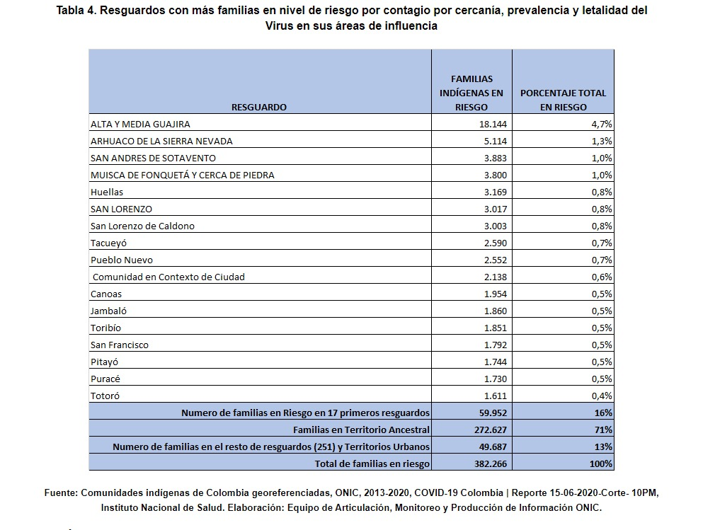
Teniendo en cuenta que en este caso se está ante la existencia de un peligro de daño grave e irreversible a los derechos de la comunidad del Resguardo, ya que se encuentran expuestos a la contaminación ocasionada por la actividad minera vecina a su territorio, el parámetro de adopción de medidas eficaces que ordena el principio de precaución obliga como mínimo un juicio de valoración sobre la necesidad de la suspensión de la actividad minera, esto ante el riesgo de daño o peligro grave a las condiciones ambientales y a la salud humana.
Esta comunidad insiste en la necesidad urgente de ordenar una suspensión inmediata de las operaciones de los tajos mineros, con el fin de que se detenga la causa raíz que vulnera y amenaza sus derechos, teniendo en cuenta además el contexto de profundos e históricos patrones de abusos de poder de la empresa, los cuales no han sido subsanados con los reiterados requerimientos que se le han hecho por parte de autoridades colombianas para que “mejore el funcionamiento de su operación”. Requerimientos que en todo caso han sido insuficientes, a pesar de que han sido reiterados, como lo reconoce el mismo Tribunal colombiano, lo cual hoy deja en estado de alta vulnerabilidad a la población del Resguardo Indígena de Provincial para enfrentar la emergencia sanitaria por Covid-19.
La justicia ambiental está ligada al principio de precaución orientando la prudencia de la abstención de ejecutar una actividad que pueda causar graves daños al ecosistema y a la salud humana, pues resulta inequitativo que un grupo poblacional históricamente discriminado y sometido a condiciones de marginación, racismo, empobrecimiento y abusos de poder, deba sufrir las consecuencias de la contaminación debido al beneficio o lucro del desarrollo de una determinada actividad industrial o extractiva. Esto también se conoce como el principio “Niaby” (Not in anybody backyard – No en el patio trasero de nadie), que defiende el derecho de toda persona a vivir en un ambiente saludable y libre de riesgos ambientales.
En efecto, no es en el patio trasero de los accionistas de las tres multinacionales dueñas de la empresa Carbones del Cerrejón, ni en el patio de los funcionarios de las instituciones que toleran y autorizan esta actividad riesgosa que se lleva a cabo esta explotación de Carbón. Es en el “patio” y más aún en el hogar y territorio del Resguardo Indígena de Provincial donde se instala esta explotación. Es este pueblo el que se ve forzado a elegir entre optar por el desplazamiento, desarraigo y despojo de su tierra y territorio -lo que significaría dejar de ser Wayúu, en tanto como etnia se entienden con relación a su territorio- o quedarse y soportar los riesgos y daños de la contaminación que provenga de la mina. Esto por cuanto no se plantea la disyuntiva en términos de elegir entre la protección de las vidas y territorio de este pueblo, e inclusive la continuidad del pueblo en sí mismo, en contraste con la continuidad de un negocio que en la actualidad a nivel internacional se requiere dejar atrás como es la extracción de carbón.
La emergencia del Covid-19 como es sabido ha afectado a toda la humanidad, por tal razón son de suma importancia los aportes que desde las distintas comunidades pueden realizarse, esto con el fin de sumar esfuerzos y así encontrar soluciones. En este sentido los aportes que pueden realizar las comunidades indígenas son además de valiosos, de suma importancia, primero para atender la crisis de manera particular en sus territorios, y segundo, para encontrar soluciones que le sirvan a toda la humanidad, ya que por medio de sus prácticas tradicionales la medicina convencional puede encontrar respuestas.
A pesar de que la sentencia T-614 de 2019 ordenó a las autoridades ambientales comunicar los resultados de sus labores de supervisión ambiental a los integrantes del Resguardo Indígena Provincial y disponer mecanismos para hacerlos partícipes de dicho control, de manera que puedan formular denuncias y quejas, así como entablar un diálogo continuo y de buena fe con las entidades involucradas. A la fecha, tampoco hay un cumplimiento efectivo de esta orden. Esto quiere decir esto que no ha existido, y hoy en el contexto de la pandemia no existen canales de comunicación, ni siquiera se han establecido las posibles formas para desarrollar espacios de dialogo con la comunidad. El Resguardo no cuenta hoy con los espacios diferenciados para la atención de sus denuncias frente a las afectaciones que le sigue generando la explotación minera, y tampoco para poder participar en la forma en como debería afrontarse la emergencia sanitaria dentro de su territorio, por consiguiente, no se les han brindado los espacios pertinentes para que realicen sus aportes, en la construcción de posibles soluciones a esta crisis sanitaria de manera que se tenga en cuenta su saber y su voz.
También debe señalarse que la medicina tradicional de este pueblo se ha visto violentada, esto debido a que buena parte de su medicina se desarrolla través de los beneficios que brindan determinadas plantas, plantas que han sido contaminadas por las actividades que adelanta Carbones del Cerrejón, este daño, ha sido profundamente grave, al punto que hay especies de flora que se han perdido/extinguido, como lo es el caso del Guáimaro, un árbol que además de tener ricas propiedades alimenticias, cuenta también con propiedades medicinales capaces de tratar enfermedades respiratorias y reumatismos.
“Yo conozco la medicina tradicional, pero ya como la multinacional está acabando con la salud y de nuestros hijos, así está acabando la medicina tradicional, porque allá había un cerro sagrado donde nuestros abuelos iban a buscar las plantas, ya no las hay y si las hay son poquitas y no se pueden dar a los niños porque están contaminadas, sucias de carbonilla. Con las vibraciones ya no soñamos como soñábamos antes, ya no dormimos bien porque todas las noches suena el ruido.” Cristina Epiayú

- Agudización de crisis por el agua en la comunidad las disparidades y los obstáculos a la atención sanitaria, el agua, el saneamiento y la información adecuados, y la falta de servicios culturalmente apropiados y accesibles.

La situación de emergencia de salud que se vive por el Covid-19 agrava y profundiza las condiciones de vulnerabilidad en la que se encuentra la comunidad Wayúu por la privación a una garantía efectiva del derecho al agua. La empresa Carbones del Cerrejón niega sistemáticamente cualquier responsabilidad por la violación del derecho al agua de las comunidades indígenas aledañas a los tajos de su explotación minera. Sin embargo, es innegable la incidencia de la operación minera en las transformaciones dramáticas del sistema hídrico de su territorio en los últimos 30 años.

De otro lado, se denuncia que la situación de emergencia de salud que se vive por el Covid-19 agrava y profundiza las condiciones de vulnerabilidad en la que se encuentra la comunidad Wayúu por la privación a una garantía efectiva del derecho al agua. La empresa Carbones del Cerrejón niega sistemáticamente cualquier responsabilidad por la violación del derecho al agua de las comunidades indígenas aledañas a los tajos de su explotación minera. Sin embargo, es innegable la incidencia de la operación minera en las transformaciones dramáticas del sistema hídrico de su territorio en los últimos 30 años.

Este cambio ha significado una restricción de las condiciones acceso y de calidad del agua para la comunidad, aún conservan en su memoria, que cuando se asentaron en este territorio sobre la margen del Río Ranchería este cuerpo hídrico les proveía consumo del agua dulce cristalina que tomaban directamente del río y también les proporcionaba alimento en tanto tenían con que regar sus cultivos y por la variedad de peces que allí existían.

Con la llegada de la mina y los procesos de degradación ambiental, la comunidad se vio cada vez más limitada en el acceso de agua. Para el caso de la comunidad de Provincial, lograron a través de una acción judicial la orden de que se les suministrará un mínimo de agua que les llega a través de un carro tanque que pasa cada 15 días y les entrega aproximadamente 1000 litros de agua por familia. Sin embargo, según denuncia la comunidad, el agua que se les suministra no es completamente potable, sino que apenas es tratada o mejorada e incluso en ocasiones llega sucia, sin contar con que está expuesta constantemente a la contaminación por el polvillo con el que conviven proveniente de la mina y la precariedad de tanques y sistemas adecuados para almacenar el agua.

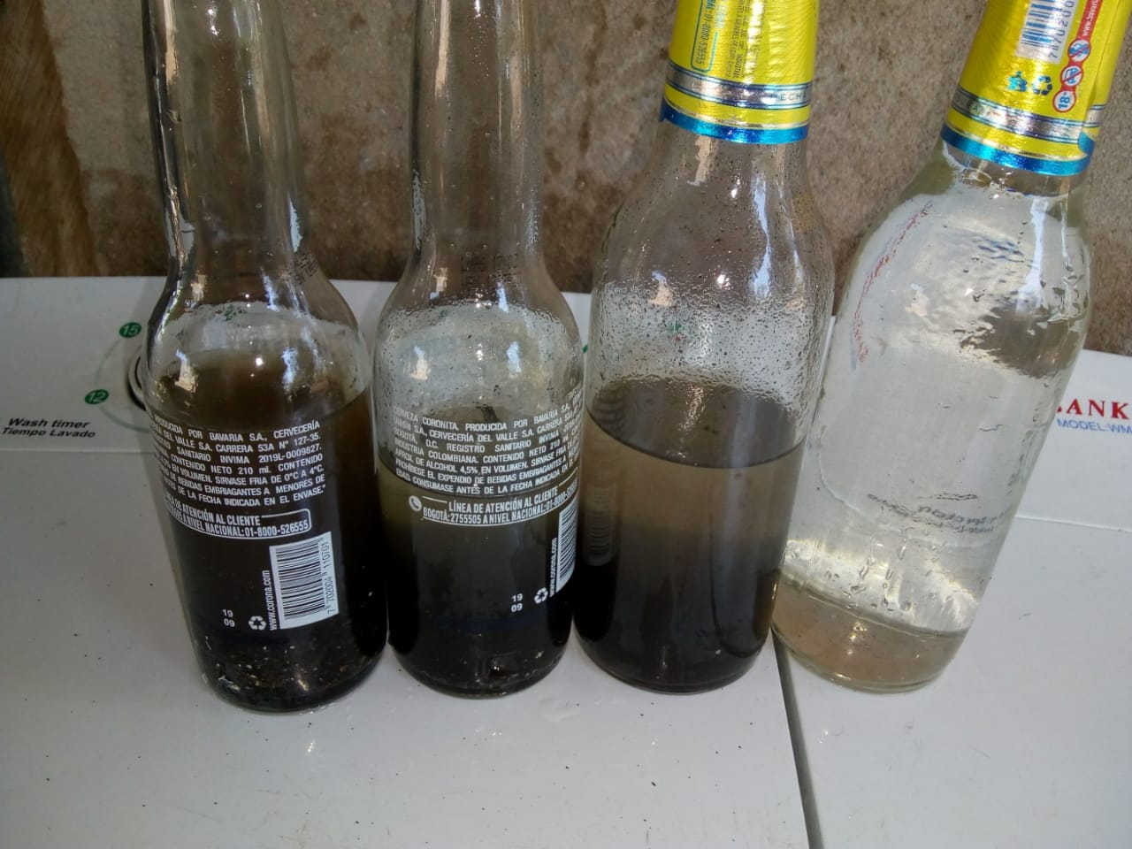

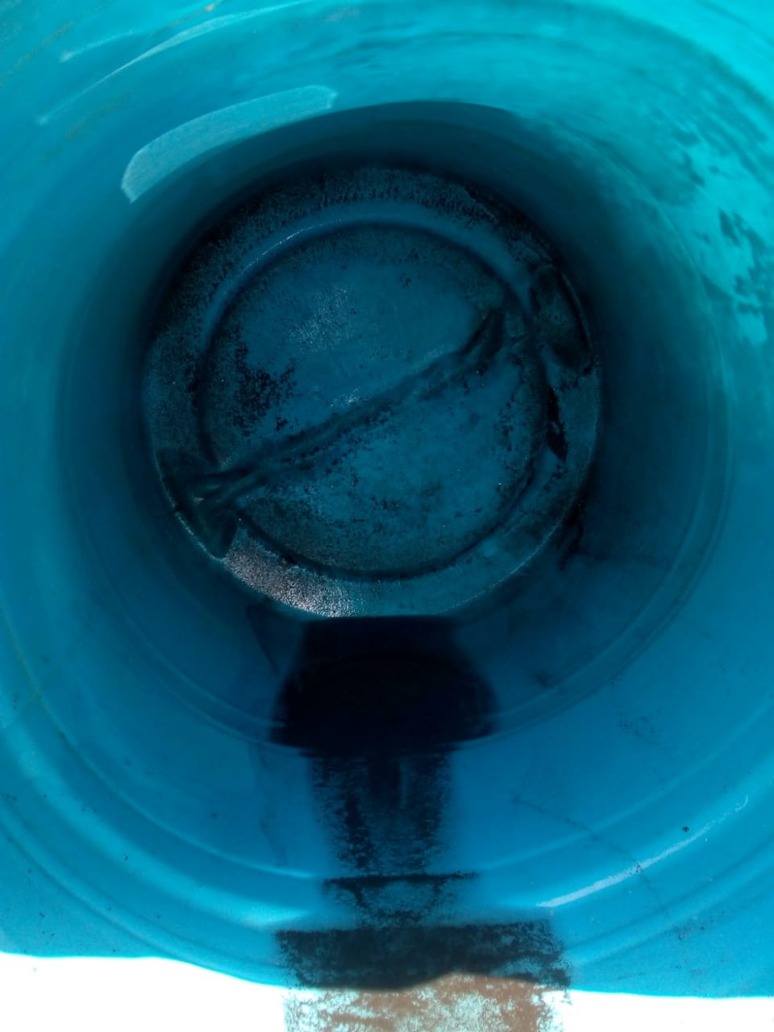

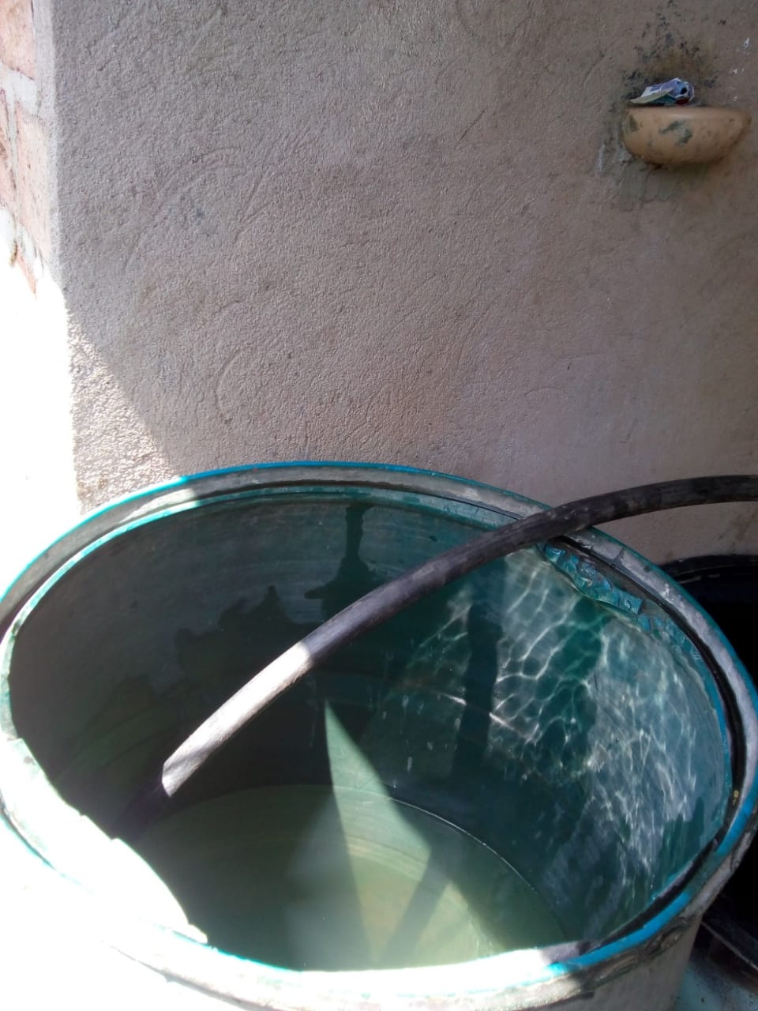

Si se les acaba esta agua de la que dependen para garantizar su acceso a este bien vital, deben recorrer trayectos de cerca de hora y media para ir a la parte alta de la cuenca del río, para abastecerse, o se ven en la necesidad de comprar a diario bolsas de agua, incrementando el costo de vida en la comunidad que tiene precarios ingresos económicos.

Esta situación que hoy atraviesa la comunidad Wayúu, además de ser precaria, y dramática con relación al contexto de Covid-19, es en todo caso vulneradora de sus derechos humanos fundamentales, ya que no se cumple con el estándar del derecho humano de acceso al agua, ni al derecho de subsistencia, en particular cuando se señala en observación general: “El acceso de los pueblos indígenas a los recursos de agua en sus tierras ancestrales sea protegido de toda transgresión y contaminación ilícitas. Los Estados deben facilitar recursos para que los pueblos indígenas planifiquen, ejerzan y controlen su acceso al agua… la obligación establecida en el párrafo 2 del artículo 1 del Pacto, que dispone que no podrá privarse a un pueblo "de sus propios medios de subsistencia", los Estados Partes deberían garantizar un acceso suficiente al agua para la agricultura de subsistencia y para asegurar la de subsistencia de los pueblos indígenas.”
En la emergencia que se vive por el Covid-19 estas alternativas se han limitado por las restricciones de movilidad y las nulas posibilidades de comerciar algunos tejidos u otros productos de los que obtienen algún ingreso monetario. Esto sin contar que la Guajira es el segundo departamento más pobre del país, con un 52.5% de su población en situación de pobreza monetaria. A nivel nacional, la pobreza multidimensional rural alcanzó el 45.7%, y en el caso de la Guajira llegó a un 84.6%.
La escasez hídrica en una región semidesértica y la suma de la contaminación minera del agua y del aire limita las posibilidades de esta comunidad para tener una forma de riego para sus cultivos y de que estos puedan crecer en un ambiente contaminado. De esta manera, la comunidad ha sido puesta en una grave situación de empobrecimiento y privación de sus derechos que se profundiza con las restricciones y riesgos que llegan con la pandemia. Lamentablemente en estos momentos excepcionales, a la vez que se incrementan las vulneraciones de los pueblos indígenas, en tanto las condiciones de precariedad en la que se ven obligados a subsistir se exacerban, también se incrementa la impunidad para aquellos responsables de estas violaciones a los derechos humanos de las comunidades étnicas.
Según, como se ha mencionado en escenarios judiciales frente a la situación de vulnerabilidad “tanto los expertos como las comunidades afirmaron que las tierras de mayor productividad en el sur de la Guajira y en la Media Guajira, son precisamente las que fueron concesionadas para la extracción de carbón, y dieron cuenta de algunos de los efectos de la actividad extractiva en esta región: “Cerrejón tiene las tierras más fértiles, las tierras más productivas que nosotros teníamos acá en la Guajira, y hoy han convertido en puros cerros de material estéril, que hasta ellos mismos le llaman material estéril, yo escucho, esa mujer es estéril, cuando esa pobre mujer no puede dar hijos, y si esa tierra es estéril ¿Qué nos puede dar a nosotros? Y a ver como el Estado también nos garantiza que nosotros podamos volver a sembrar en esa tierra estéril ¿Cuándo va a crecer un árbol de guáimaro ahí? Nunca”.
Carbones del Cerrejón argumenta que el (89%) del agua que utiliza para su operación minera es de muy mala calidad, no apta para consumo humanos de animales consumo o para regar cultivos, no obstante, no menciona o brinda información clara sobre su aporte a la contaminación del río Ranchería. Conforme la sentencia judicial T-614 de 2019 de la Corte Constitucional colombiana, diversas pruebas en el expediente señalan una afectación a los cuerpos de agua circundantes al resguardo indígena de Provincial producto de la operación minera. Textualmente la sentencia señala que:
“Se encontraron incumplimientos de la norma de vertimientos y la presencia de residuos líquidos aceitosos de la empresa, así como material tipo carbón en el Río Ranchería. Además, se evidenciaron vertimientos que se realizaban sin el permiso correspondiente.
Se concluyó que las fuentes de agua superficiales y subterráneas de la comunidad accionante estaban siendo afectadas por las operaciones de Cerrejón, debido al aporte de sedimentos contaminantes y la desaparición y alteración de cauces y acuíferos.
La misma empresa Cerrejón reconoció en uno de sus escritos que, si bien no realiza vertimientos al río Ranchería, puede llegar material a éste “a través de las escorrentías desde las vías de acarreo, lo cual ocurre en los períodos de fuertes lluvias”.

A su vez, la Corporación Geoambiental TERRAE aportó un concepto técnico que indica una “evidente tendencia a la alcalinización” de este cuerpo de agua, lo que podría relacionarse con la presencia de metales en su cauce.

En los conceptos realizados por Corpoguajira se hacen serias denuncias sobre la contaminación a cuerpos de agua aledaños a la mina, asegurándose que: “Las fuentes de aguas tanto superficiales como subterráneas en el área de la comunidad de Provincial son afectadas por la actividad minera por el aporte de sedimentos contaminantes y la desaparición de cauces superficiales y alteración de acuíferos subterráneos , frente a lo cual se aseguró que “dada la escasez del recurso en el área, se considera uno de los impactos más significativos y relevantes con el transcurso del tiempo”.

Señala que observó un manejo inadecuado de hidrocarburos y vertimientos que “generan contaminación de suelo y cuerpos de aguas subterráneas y superficiales”. Particularmente en época de lluvias, destacó que de la planta de emulsión “todos los residuos líquidos aceitosos pasan a la laguna Sur y posteriormente al Río Ranchería” y que “al comparar con la norma de vertimientos evidencian un incumplimiento de la misma”.

Respecto al control ambiental en dicha laguna sur, refirió: “se observa presencia de películas de aceites sobre el agua vertida a la Laguna Sur (...) el sistema no es suficiente y/o efectivo debido a que al presentarse aumento en caudal y turbulencia permite el paso de hidrocarburos sin retención alguna.”

En concepto del 24 de octubre de 2018, funcionarios de esta Corporación Autónoma describieron que “llegando a un punto de vertimiento de aguas de escorrentía provenientes del Tajo Patilla, sector del río ranchería para constatar la información, efectivamente se encontró material tipo carbón dentro del cauce”.

Fue tal la gravedad de los hallazgos que Corpoguajira refiere que en uno de sus conceptos técnicos se adujo que “debe tomar las medidas pertinentes en contra de la empresa Carbones del Cerrejón Limited- Cerrejón por haber contaminado de forma irresponsable varias fuentes hídricas. (...) por estar realizando vertimiento a cuerpos de agua sin el debido permiso”. Sin embargo, no se indican sanciones o medidas que se hayan adoptado en contra de la accionada.”

Según el documento del CAJAR “Las Diez verdades sobre Carbones del Cerrejón”, la mega mina utiliza 24 millones litros de agua al día, lo suficiente para alimentar a 150 mil personas en regiones sin problemas de escasez. Las cifras reveladas por la empresa permiten dimensionar el impacto que tienen las operaciones mineras en los recursos hídricos de una región semidesértica como lo es La Guajira. Con respecto al agua, en sus propios informes de sostenibilidad, en el año 2018 la empresa reconoce haber usado 11,9 millones de metros cúbicos de agua y haber repartidó 27.2 millones de litros anuales (27 mil metros cúbicos) a las comunidades en su entorno, es decir cerca tan solo un 0.22% de su uso anual.

De los 11,9 millones de metros cúbicos de agua que reporta la compañía haber usado en 2018 señala que 9,7 millones m3 provienen de “agua de lluvia recogida y almacenada directamente por la organización”, y 767,903 m3 son recogidos de “aguas superficiales, incluida el agua de humedales, ríos, lagos y océanos” (Cerrejón S.A 2018, 82). Ya que en el departamento de La Guajira solo hay una cuenca hidrográfica y que casi la totalidad de los arroyos que alimentan al Ranchería están cerca al Cerrejón, no es descabellado asumir que esos 767,903 m3 provienen de algún cuerpo de agua de esta cuenca hidrográfica. Ahora bien, si los 9,721,400 m3 provienen del almacenamiento de agua lluvia en el Sur de La Guajira, un lugar en el que poco llueve y en el que solo hay una cuenca hidrográfica que se surte precisamente de agua de lluvia, al evitar que ésta llega a su cauce, se disminuyendo considerablemente su caudal.
La empresa tampoco se refiere a los daños que ha ocasionado por la intervención de desviación de arroyos y la destrucción de acuíferos y red de agua subterránea en la parte media y baja de la Guajira para el avance minero. Se estima que Carbones de Cerrejón ha intervenido más de 17 arroyos y ha afectado otros 30 arroyos en la región. Uno de estos, el arroyo Bruno que fue desviado por la empresa con el propósito de expandir su explotación minera:
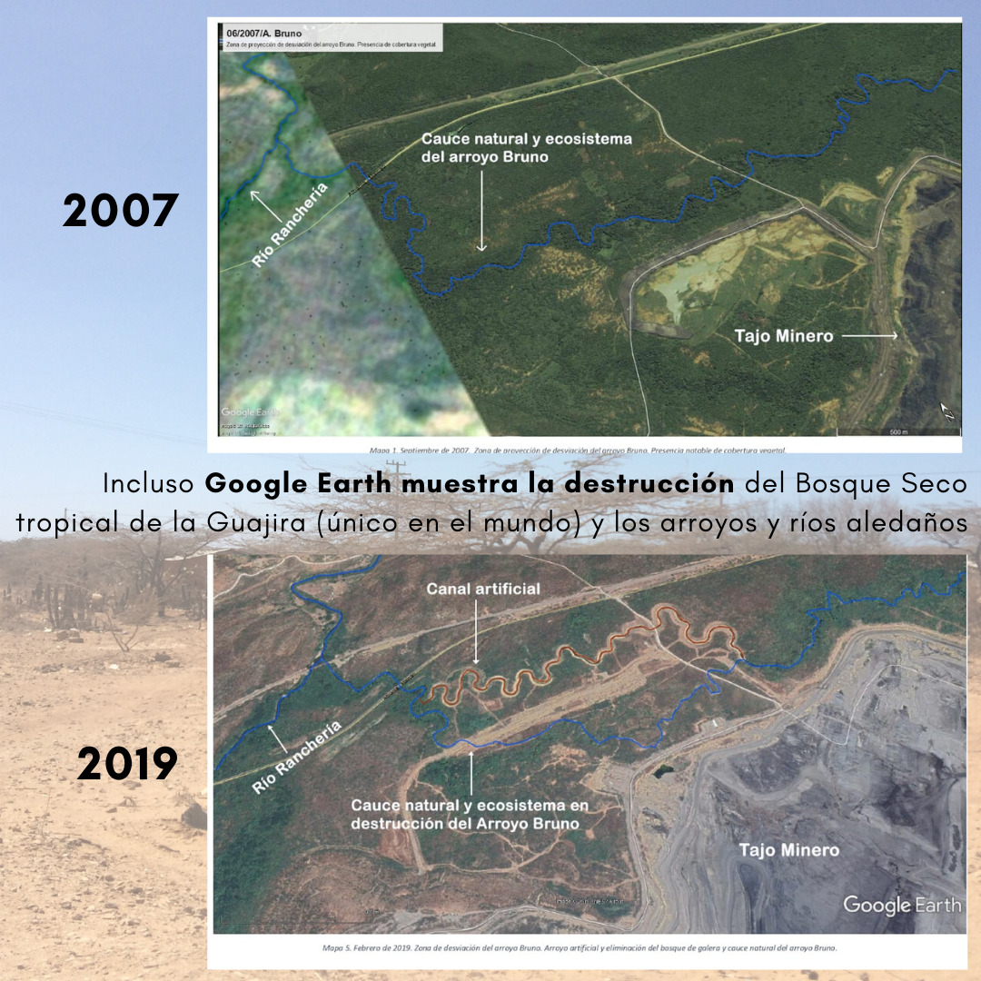
De acuerdo a la información de la organización colombiana Geoambiental TERRAE, el hecho de hacer grandes excavaciones, de grandes metros de profundidad, hace que las aguas subterráneas tiendan a buscar los niveles más bajos, desaguando todo el sistema hacia los tajos. Las implicaciones y los impactos de realizar tajos de cientos de metros de profundidad sobre los niveles freáticos y el agua subterránea no han sido abordadas con una completa y suficiente información por parte del Cerrejón y el Estado Colombiano a pesar de llevar cerca de 40 años en la zona.
En esa misma vía, el informe de 2019 de la organización Indepaz “Si el río suena, piedras lleva. Sobre los derechos al agua y a un ambiente sano en la zona minera de La Guajira”, mostraba como las distintas venas del río Ranchería y sus tributarios se están deteriorando y corren el riesgo de dañarse irreversiblemente, por lo que en un contexto de cambio climático urgen acciones correctivas en la política pública para garantizar a la población étnica sus derechos vulnerados.

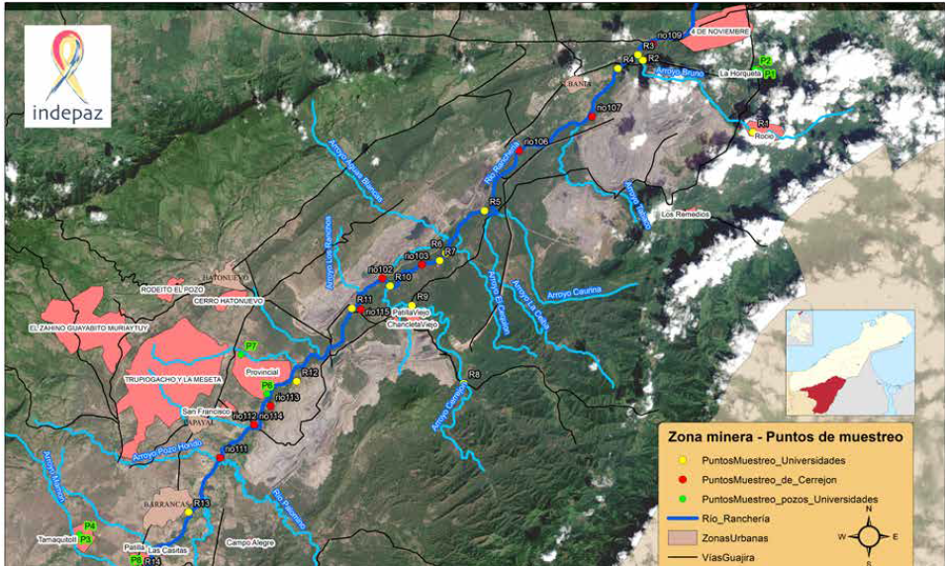

La empresa también suele ampararse en que su actividad se encuentra plenamente autorizada por el Estado Colombiano, pero vale la pena precisar que la operación minera cuenta con un permiso ambiental con un estándar regulatorio legal mucho menor al que se encuentra plenamente vigente en la ley colombiana. La empresa opera bajo un plan de manejo ambiental y no bajo una licencia ambiental propiamente dicha por cuanto pues la operación minera se enmarca en el proyecto de explotación carbonífera concesionado desde el año de 1983, donde “la carga de brindar estas garantías de preservación de los servicios ecosistémicos quedaba radicada principalmente en la propia empresa concesionada, y de manera residual en las agencias ambientales”.
De otra parte, el Estado Colombiano no ha garantizado una información veraz e imparcial sobre la relación de los impactos de la operación minera que realiza Carbones del Cerrejón con la escasez hídrica en la Guajira.
En el informe de 2014 sobre la crisis humanitaria en la Guajira y la mortalidad de niños y niñas, la Defensoría del Pueblo recomendó a entidades del Estado evaluar la incidencia de las actividades de minería en la disponibilidad de agua en La Guajira, así como en los conflictos socio ambientales derivados de esta actividad y la vulneración de los derechos colectivos.
En la Sentencia T-302 de 2017 la Corte Constitucional declaró la existencia de una grave situación en relación con el goce efectivo de los derechos fundamentales a la alimentación, a la salud, al agua potable y a la participación de los niños y niñas del pueblo Wayúu.
Dentro de la citada sentencia, el alto Tribunal ordenó que era necesario contratar un estudio independiente para determinar la relación causal existente entre la actividad minera a gran escala y la escasez de agua para las comunidades Wayúu y en caso afirmativo, en qué lugares del Departamento de La Guajira, sin embargo, tras consultas hechas por el CAJAR a las entidades estatales se estableció que a mayo de 2020 esta orden no ha sido cumplida.

4.Petición de recomendaciones y peticiones

Por las razones anteriores, respetuosamente se solicita recomendar en su informe:

- Los pueblos wayúu tienen derecho a su derecho a la vida y a un medio ambiente sano, a un aire limpio, al agua y a la alimentación, y a que la situación descrita viole esos derechos.
Que, por todo lo anterior, las Relatorías Especiales de la ONU realicen un llamamiento a:
- En aplicación del principio de Precaución, una suspensión inmediata de las operaciones mineras de Cerrejón de los tajos y botaderos mineros de Carbones del Cerrejón que se encuentran rodeando la comunidad del Resguardo de Provincial en el contexto de la emergencia de Covid-19.
- Que se inicie un proceso de transición justa, equitativa y participativa para la terminación de las operaciones mineras de Carbones del Cerrejón, con pleno cumplimiento de las obligaciones legales de plan de cierre y compromisos en ddhh a la luz de las flagrantes violaciones de los derechos humanos del pueblo wayúu por la explotación de la mina, según lo establecido por numerosas decisiones del Tribunal Constitucional, como la sentencia SU 698 de 2017 y T-614 de 2019, reconociendo la contaminación masiva causada por la mina de Cerrejón en detrimento de los pueblos indígenas wayúu (incluidos los niños) del Resguardo Indígena de Provincial.
- Que, de conformidad con las obligaciones del Acuerdo de París, pertinentes para garantizar los derechos humanos de la Wayúu, el Estado Colombiano elimine gradualmente la minería del carbón.

La mina operada por la empresa Carbones del Cerrejón pertenece a tres compañías multinacionales, dos de las cuales están registradas en la Bolsa de Valores Británica: Anglo American (Compañía Británica), BHP Billiton (Compañía Australiana) y Glencore una Compañía Suiza).
Air pollution linked to raised Covid-19 death risk, 20 April 2020, https://www.bbc.com/news/health-52351290, https://www.theguardian.com/environment/2020/apr/07/air-pollution-linked-to-far-higher-covid-19-death-rates-study-finds, https://www.downtoearth.org.in/blog/air/covid-19-why-long-term-exposure-to-air-pollution-is-worrisome-70433,
‘Unbelievable’ Timing: As Coronavirus Rages, Trump Disregards Advice to Tighten Clean Air Rules, https://www.nytimes.com/2020/04/14/climate/coronavirus-soot-clean-air-regulations.html
Según un informe los sitios mineros en Canadá, Estados Unidos y en todo el mundo se han convertido en puntos críticos para la propagación del coronavirus y se vinculan los sitios de minería con brotes de virus en varias comunidades indígenas y remotas: https://www.theguardian.com/environment/2020/jun/05/mines-coronavirus-hotspots-report-us-canada?CMP=share_btn_tw
notificada en el mes de febrero de 2020.
Frente a estos hallazgos, la Corte reiteró que los criterios constitucionales de justicia ambiental y principio de precaución, exigen al Estado y a los particulares proteger de manera eficaz a las comunidades que padecen de forma desigual los impactos de las actividades extractivas y, a su vez, adoptar todas las medidas que resulten necesarias para evitar que se causen perjuicios irremediables al ambiente o a la salud humana, así no se acredite un nivel de certeza científica absoluta que ratifique la asociación entre un determinado factor contaminante y un resultado nocivo.
https://www.defensoria.gov.co/public/pdf/informedefensorialguajira11.pdf, página 118.
El Espectador, “El sinsabor entre los wayuu por el fallo de la Corte Constitucional contra Cerrejón”, 5 febrero de 2020, https://www.elespectador.com/noticias/judicial/el-sinsabor-entre-los-wayuu-por-el-fallo-de-la-corte-constitucional-contra-cerrejon-articulo-903185/
"El Mal Vecino" - La Historia de una Madre Wayúu que Enfrenta a Cerrejón (2016), https://www.youtube.com/watch?v=voqAWTNjlCk
Corte Constitucional de Colombia, Sentencia T-614 de 2019 M.P. Alberto Rojas Ríos.
Recomendamos ver denuncias históricas de la comunidad “Enfermedades De Los Niños Wayuu Por La Explotación De Carbón a Cielo Abierto de la Mina el Cerrejón (2018) https://www.youtube.com/results?search_query=https%3A%2F%2Fwww.youtube.com%2Fwatch%3Fv%3Dbk4OVEc6VHo,
https://www.cerrejon.com/index.php/tres-empleados-de-cerrejon-positivos-para-covid-19/
https://diariodelnorte.net/judiciales/72-la-guajira/10426-alcalde-de-barrancas-confirma-segundo-caso-de-covid-19-en-el-municipio.html
“Resguardo Provincial En Paro” (2017), https://www.youtube.com/watch?v=SB9ah5Yu2a8&t=1126s
DownToEarth (14 abril de 2020) Covid-19: Why long-term exposure to air pollution is worrisome, by Swagata Dey. https://www.downtoearth.org.in/blog/air/covid-19-why-long-term-exposure-to-air-pollution-is-worrisome-70433
DownToEarth (27 mayo de 2020) Covid-19 lockdown: Why battle against air pollution needs to continue, by Swagata Dey. https://www.downtoearth.org.in/blog/air/covid-19-lockdown-why-battle-against-air-pollution-needs-to-continue-71395 También puede verse en: https://journals.plos.org/plosmedicine/article?id=10.1371/journal.pmed.1003010
El Mundo, Ciencia (21 abril de 2020) Un estudio vincula la mortalidad del coronavirus con la contaminación en Madrid y el norte de Italia. https://www.elmundo.es/ciencia-y-salud/ciencia/2020/04/21/5e9de6f1fdddffb19a8b4668.html
Ibidem.
BBC News Health (20 abril de 2020) Air pollution linked to raised Covid-19 death risk, by Navin Singh Khadka. https://www.bbc.com/news/health-52351290
BBC News Mundo (23 marzo de 2020) Coronavirus: qué capacidad tienen realmente los países de América Latina para hacer frente a la epidemia de covid-19, por Arturo Wallace. https://www.bbc.com/mundo/noticias-america-latina-51916767
El Espectador (2 abril de 2020) En La Guajira falta agua y la salud está intervenida, pero ya llegó el Covid-19, por Valentina Parada Lugo. https://www.elespectador.com/noticias/nacional/en-la-guajira-falta-agua-y-la-salud-esta-intervenida-pero-ya-llego-el-covid-19-articulo-912484/ También puede verse que el departamento de la Guajira tiene 78 camas, y tiene 10,4 médicos por cada 10.000 habitantes, siendo así uno de los departamentos que peor se encuentran en materia de salud pública en: Pacifista (14 abril de 2020) El Covid-19 nos muestra las desigualdades que hay en el sistema de salud. https://pacifista.tv/notas/el-covid-19-nos-muestra-las-desigualdades-que-hay-en-el-sistema-de-salud/
El Mundo, Ciencia (21 abril de 2020) Un estudio vincula la mortalidad del coronavirus con la contaminación en Madrid y el norte de Italia. https://www.elmundo.es/ciencia-y-salud/ciencia/2020/04/21/5e9de6f1fdddffb19a8b4668.html
Gráfica tomada de: https://www.onic.org.co/onic-salvando-vidas/3934-boletin-034-sistema-de-monitoreo-territorial-smt-onic-informacion-para-proteger-la-vida-y-los-territorios
Corte Constitucional de Colombia, Sentencia T-614 de 2019 M.P. Alberto Rojas Ríos.
Corte Constitucional de Colombia, Sentencia T-614 de 2019 M.P. Alberto Rojas Ríos.
El Espectador, Ambiente (20 marzo de 2018) Guáimaro, el árbol que renace para luchar contra la desnutrición en Colombia. https://www.elespectador.com/noticias/medio-ambiente/guaimaro-el-arbol-que-renace-para-luchar-contra-la-desnutricion-en-colombia-video-745478/ También puede verse en: https://www.youtube.com/watch?v=qAbB9oul7pQ
Colectivo de Abogados “José Alvear Restrepo” (2019) Diez verdades sobre Carbones de Cerrejón. https://www.colectivodeabogados.org/IMG/pdf/diez_verdades_sobre_carbones_de_cerrejon.pdf
Fotografías tomadas por la comunidad del Resguardo Indígena de Provincial.
Observación general No. 15, Aplicación del Pacto Internacional de los Derechos Económicos, Sociales y culturales, el derecho al agua (Artículos 11 y 12 del Pacto) (29° período de sesiones 2002).
Colectivo de Abogados “José Alvear Restrepo” (2019) Diez verdades sobre Carbones de Cerrejón. https://www.colectivodeabogados.org/IMG/pdf/diez_verdades_sobre_carbones_de_cerrejon.pdf
Sentencia de la Corte Constitucional SU 698 en la que se reconoció la violación de derechos al agua, a la salud y a la soberanía alimentaria de comunidades wayuu por la desviación del arroyo Bruno hecha por Carbones del Cerrejón.
Corte Constitucional de Colombia, Sentencia T-614 de 22019 M.P. Alberto Rojas Ríos.
Colectivo de Abogados “José Alvear Restrepo” (2019) Diez verdades sobre Carbones de Cerrejón. https://www.colectivodeabogados.org/IMG/pdf/diez_verdades_sobre_carbones_de_cerrejon.pdf
Colectivo de Abogado “José Alvear Restrepo” (2018) Informe de Sostenibilidad Cerrejón. https://www.cerrejon.com/wp-content/uploads/2019/informesostenibilidad_2018_cerrejon.pdf
Hechos, Realidades y Perspectivas de la Transición Energética en los departamentos de Cesar y Guajira (Colombia), Corral y otros 2020.
Ibidem.
Colectivo de Abogados “José Alvear Restrepo” (2019) Diez verdades sobre Carbones de Cerrejón. https://www.colectivodeabogados.org/IMG/pdf/diez_verdades_sobre_carbones_de_cerrejon.pdf
Ramírez, M. (2018) La red hídrica afectada por la explotación minera en La Guajira. https://es.slideshare.net/MauricioEnriqueRamirez/la-red-hdrica-afectada-por-la-explotacin-minera-en-la-guajira
https://www.youtube.com/watch?v=H2OV-LRastE&t=32s
Según TERRAE Estudios de minería a cielo abierto a nivel internacional reconocen las afectaciones al agua subterránea y cómo los niveles freáticos descienden. En casos de Polonia (minería de metálicos) y Alemania (minería de carbón). En Polonia, los estudios de Kowalczyk et al.8 (2010) muestran que las afectaciones del nivel freático se dan a más de 5 kilómetros de los tajos. Para la explotación de carbones de bajo poder calorífico (lignitos) en Alemania, las afectaciones a cuerpos de agua, humedales y suelos por descensos regionales del nivel freático, de minas a cielo abierto que se remontan a 1965 (Mina Garzweiler) pueden extenderse a más de 15 kilómetros contados desde el borde de los tajos (RWE Power AG.9 , 2006).
Corporación Geoambiental TERRAE (febrero de 2020) Informe Técnico, Análisis independiente del informe de respuesta a la orden octava de la sentencia SU-698 de 2017 proferida por la Corte Constitucional remitido por la mesa interinstitucional del Arroyo Bruno en los componentes geológico, hidrológico e hidrogeológico.
http://www.indepaz.org.co/wp-content/uploads/2019/02/Si-el-rio-suena-piedras-lleva-Indepaz-2019.pdf
Corte Constitucional de Colombia, Sentencia SU-698 de 2017, en: https://www.corteconstitucional.gov.co/relatoria/2017/SU698-17.htm
https://www.defensoria.gov.co/public/pdf/informedefensorialguajira11.pdf, página 122
Corte Constitucional de Colombia, Sentencia T-302 de 2017 M.P. Aquiles Arrieta Gómez. Se puede encontrar en: https://www.corteconstitucional.gov.co/relatoria/2017/t-302-17.htm

